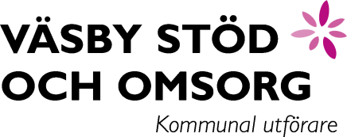

**Välkommen på samverkansmöte**

**Minnesanteckningar för samverkansmötet den 9 december 2020**

**Kl. 13.00 – 15.00**

Information från kommunen

1. Information Corona läget

* Utvärdering VSO visning av PP
* Coronaläget VSO visning av PP

1. Tider för 2021

10:e mars kl 13,00-15,00

10:e maj kl 13,00-15,00

8:e september kl 13,00-15,00

8:e december kl 13,00-15,00

1. Brukarrådet,

Omstart, ny ordförande till nästa gång. Genomfördes via Teams vilket gick utmärkt. Beslut om att utbildning ska ges utifrån önskemål, till personer i den egna gruppen kring, kontokort, Swish och Bank-id. Utbildningen hålls av en deltagare på Kultureliten. Stöd ges gärna från oss om så önskas. Nästa möte genomgång av VP.

1. Namn oklart.

Ny verksamhet. Nättidning, inspelningsstudio, musik. Förhoppning är att vi ska kunna anställa en dramapedagog.

1. Planeringsprogram. Nytt program, medarbetarna planeras in gällande dagens jobb. Används via en app, där social dokumentation, signerar läkemedel och signerar utförd aktivitet kommer hanteras. Kommer minska administrationen för stöd assistenterna/USK.
2. Pedagogiska måltider. Upphör vid årskiftet. Beslut om ev. pedagogisk måltid ska vara utifrån kundbeslut och den enskilde behov.

**Info från FUB**

* HAB, lägesuppdatering. Kommer betalas ut i december

/Yvonne